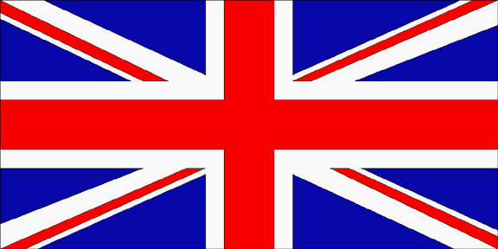

Predmet: Geografija

1. Statistični podatki

Uradno ime: United Kingdom of Great Britain and Northern Ireland
(Združeno Kraljestvo Velike Britanije in Severne Irske; okrajšano
Velika Britanija)

Državna Ureditev: parlamentarna monarhija

Površina: 244. 110 km²

Število prebivalcev (1998): 59. 126. 000

Gostota: 242, 2 preb./ km²

Glavno mesto: London

Uradni jezik: Angleški

Denarna enota: funt sterling (GBP)

Bruto domači proizvod (1996): 1. 145. 801 mil. USD; 19. 492

Povprečna letna realna rast bruto domačega proizvoda: 1,6%

Vladar: Kraljica

Šef vlade: premier

Himna: God Save the Queen

2. Naravno geografske značilnosti

2. 1. Lega in površje

Velika Britanija leži v Zahodni Evropi in obsega otok Velika Britanija (229. 870 km²), Severni del otoka Irska, nekaj bližnjih otočij (Hebridi, Orkneyjski in Shetlandski otoki) in neposeljen otok Rockall 400 km severozahodno od Irske. Od celinske Evrope jo ločita severno morje in Rokavski preliv ( najožji del Dovrska vrata, 35 km).

Črta ki povezuje izliv rek Exe, Severn in Tees, deli Veliko Britanijo na dva dela : Visoko (Highland Britain) in Nizko Britanijo(Lowland Britain).

Visoka Britanija obsega Škotsko višavje, hribovje Cheviot, Peninsko gorstvo, Kambrijsko hribovje in Severno Irsko.

Nizka Britanija je poselitveno in gospodarsko jedro Velike Britanije. Prevladujejo rahlo valovite ravnine in nizka gričevja, večinoma nižja od 200 m.

2. 2. Podnebje

Podnebje je oceansko, z majhnimi sezonskimi nihanji ter s številnimi oblačnimi in deževnimi dnevi. Izrazite podnebne razlike so med vzhodnimi in zahodnimi deli. Severna Irska ter zahodne obale Škotske in Walesa imajo izrazito oceansko podnebje z veliko deževnimi dnevi, s 1000- 4000 mm padavin padavin, pogostimi viharji in z razmeroma hladnimi poletji, proti Vzhodu pa so oceanski vplivi vse šibkejši, tako da ima vzhodna Anglija že občutno toplejša poletja, manj padavin in okoli 180 deževnih dni na leto.

